XGBoost 기반 Black-Litterman 견해 생성 모델 구현

사용 데이터: IFE_term_stock_data_clean.csv
(+임시 20개 종목 선정함 -> 정해지면 그거 넣으면 됨)

결과값:
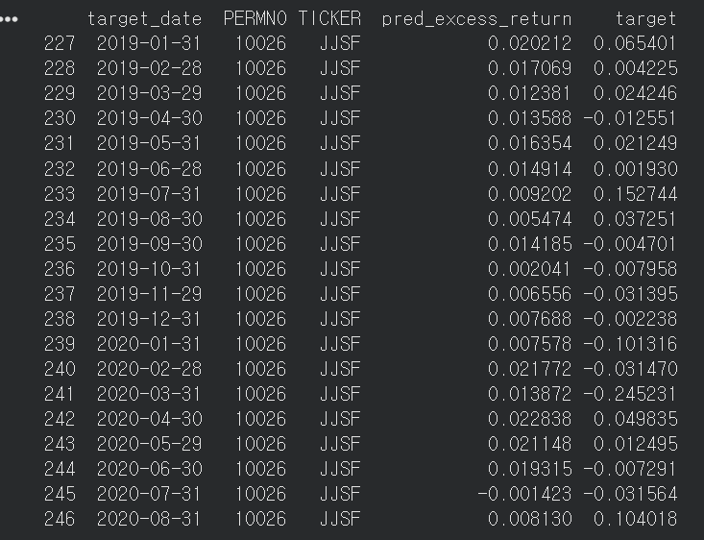

XGBoost는 각 월별 종목의 다음 달 초과수익률을 정상적으로 출력함.
예측값은 실제 수익률보다 상대적으로 작은 범위에 집중되는 경향을 보임, 특히 2020년 3월과 같은 급격한 시장 변동은 충분히 예측하지 못했음.
현재 결과는 임시 20개 종목을 이용한 구현 검증 결과 -> 모델의 최종 예측 성능을 의미 X

